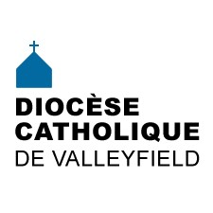 | INFO HEBDO  23 août 2017
Remise de 10 000 $ pour les sinistrés de la région de Rigaud
21 août 2017- Mgr Simard remet un chèque de 10 000 $ à la Guignolée de Rigaud, qui, en partenariat
avec le Club Optimiste de Rigaud, verra à distribuer cette somme parmi les sinistrés.
Ce montant représente une partie de la somme recueillie lors de la Collecte spéciale des 3 et 4 juin
derniers pour les victimes des inondations du printemps 2017.
Merci à vous tous qui avez permis ce geste de solidarité!

De gauche à droite : Mme Marie-Claude Pilon, présidente du Club Optimiste de Rigaud,
Mgr Noël Simard, évêque de Valleyfield, M. Pierre Mallette, président de la Guignolée de Rigaud,
Mme Natacha Cadieux, adjointe du maire de Rigaud, et M. Michel Pilon, responsable
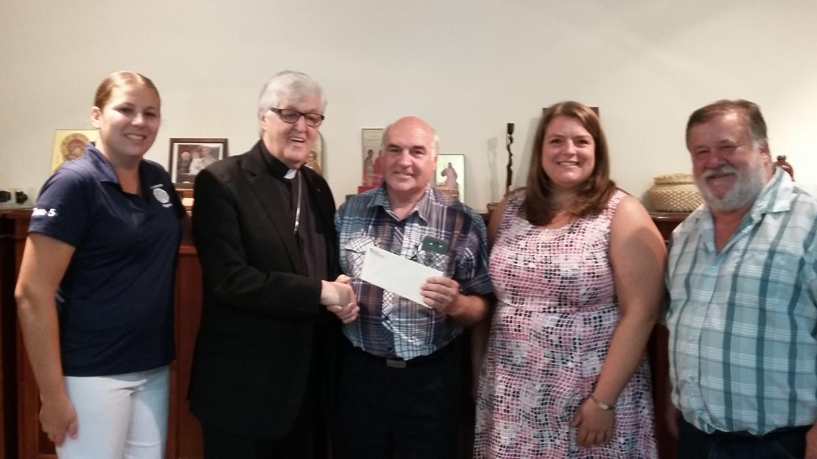
de la pastorale sociale au diocèse de Valleyfield.

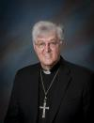 | Monseigneur Simard est nommé membre ordinaire de l’Académie pontificale pour la vie  Le 16 mai 2017, le pape François nommait 45 membres ordinaires et 5 membres honoraires  à l’Académie pontificale pour la vie. Membre correspondant depuis plusieurs années,  Mgr Noël Simard a été reconduit comme membre ordinaire pour une période de cinq ans.  C’est là une marque de confiance du Saint-Père et une reconnaissance de la contribution que  Mgr Simard apporte depuis de nombreuses années à la défense et à la promotion de la valeur  de la vie humaine et de la dignité de la personne.  L’Académie pontificale pour la vie réunit des spécialistes du monde entier pour étudier  les problèmes concernant la vie humaine et la dignité de la personne, former à une culture de la vie  et faire connaître la pensée de l’Église sur ces questions.  Bravo et félicitations, Mgr Simard!
NOS BONS COUPS DE L'ÉTÉ 2017!  Pour en savoir plus, suivez le lien... | Compte-rendu des 3 soupers-bénéfice pour les Oeuvres de l'Évêque  Le Diocèse au défilé de la Saint-Jean-Baptiste! - 24 juin 2017  La paroisse Sacré-Coeur et la Garde Champlain fêtent leur 90e anniversaire! - 9 juillet 2017  Le Diocèse aux Régates de Valleyfield! - 14 juillet 2017  Rencontres avec les travailleurs agricoles migrants - 9 et 30 juillet 2017  Profession religieuse de Soeur Sylvie Daigneault, o.s.c. - 11 août 2017  Assomption : Consécration du diocèse à la Vierge Marie - 15 août 2017  La fête de la Reconnaissance - 17 août 2017
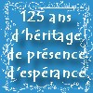 | Lettre pastorale de Mgr Simard pour le 125e anniversaire du Diocèse  La région de Huntingdon fête le 125e anniversaire du diocèse - 11 juin 2017  La région de Châteauguay fête le 125e anniversaire du diocèse - 23 juillet 2017  La région de Soulanges fête le 125e anniversaire du diocèse - 20 août 2017
ANNONCES À LA COMMUNAUTÉ | RETRAITE DIOCÉSAINE  Organisée par le diocèse de Valleyfield  Lieu: Centre Jean-Paul Regimbal - Les Trinitaires (Granby)  Inscription obligatoire avant le 31 août 2017 par courriel: accueil@diocesevalleyfield.org  ou par téléphone auprès de Mme Josée Bastien: 450-373-8122 p. 222  Coût: 195$ tout compris payable par chèque adressé au « Diocèse de Valleyfield ».  Animateur : P. Michel Proulx, o.praem., Directeur adjoint et professeur en études bibliques de  l’Institut de pastorale des Dominicains, prêtre depuis 1990.  Viens puiser à l'espérance de la Parole!  RETOUR DU TÉLÉ-BINGO  Dès le 6 septembre, le Télé-Bingo sera de retour sur les ondes de CogecoTV câble 13/HD 555 dès 19 h 30.  Vous pourrez vous procurer les livrets de cartes à jouer chez les différents dépositaires à partir du 31 août.  Au coût de 7,00 $, un livret contient trois feuilles de six cartes à jouer.  Chaque semaine, les prix totalisent 2 050,00 $ en plus du lot cumulatif.  Principale activité d’autofinancement pour le Centre d’action bénévole, jouer au Télé-Bingo,  c’est pour une bonne cause! Pour de plus amples renseignements, veuillez communiquer avec le Centre  d’action bénévole de Valleyfield : 450 373-2111. (Les participants doivent être âgés de 18 ans et plus).  M. HECTOR AVELLANEDA SANABRIA  Dans une lettre remise le 15 août, jour de la fête de l’Assomption, M. Hector Josué Avellaneda Sanabria m’a  fait part de sa décision irrévocable de mettre fin à son expérience comme séminariste dans le diocèse de  Valleyfield, expérience qu’il veut poursuivre ailleurs. C’est avec regret et déception que je reconnais sa décision  et lui souhaite bonheur et succès dans ses projets futurs. Que le Seigneur veille sur lui et que son Esprit  soit en lui lumière et sagesse!  † Noël Simard, Évêque de Valleyfield  ON RECHERCHE ...  La paroisse Saint-François-sur-le-Lac recherche une roue de fortune à donner ou à vendre pour ses activités  communautaires. Communiquer s'il-vous-plait avec Yves ou Viviane au 450-267-3308
LA MINUTE VERTE | LE CENTRE DIOCÉSAIN ENREGISTRÉ COMME CENTRE VERT  Nous sommes fiers de vous annoncer que le Centre diocésain (qui regroupe les services du diocèse de  Valleyfield) est officiellement reconnu comme Centre vert depuis juin 2017 par le Réseau des Églises vertes  (eglisesvertes.ca), un réseau œcuménique qui soutient les communautés chrétiennes dans l'amélioration  des pratiques écologiques et l'éducation d'un mode de vie plus respectueux de leur environnement.  JOUR DE LA PRIÈRE POUR LA TERRE  Le Pape François a institué dans l’Église une « Journée Mondiale de Prière pour la Sauvegarde de la Création ».  Cette journée sera célébrée le 1er septembre comme cela se produit parmi l’Église orthodoxe.  Cela montrera notre renouvellement comme gardiens de la création et aussi notre communion avec nos  frères orthodoxes et d’autres églises.  Vous êtes cordialement invités à une célébration de prière qui se tiendra à l’église de Saint-Joachim  de 19 h à 20 h le vendredi 1er septembre 2017.
Championnat des grands maîtres violoneux à St-Timothée
Jeudi, 24 août, 2017 - 16:00
Messe des violoneux à l'église Saint-Timothée
Dimanche, 27 août, 2017 - 09:30
125e anniversaire : Région de Beauharnois
Dimanche, 27 août, 2017 - 14:00
ANNIVERSAIRES DE SEPTEMBRE
►◄ MISA DE SETIEMBRE EN ESPAÑOL
Dimanche, 3 septembre, 2017 - 12:30
Heure de prière - Clarisses
Lundi, 4 septembre, 2017 - 19:00
Retraite diocésaine
Mardi, 5 septembre, 2017 (Toute la journée)
Visite cimetière Rigaud
Dimanche, 10 septembre, 2017 - 09:30
Visite cimetière - Saint-Stanislas-de-Kostka
Dimanche, 10 septembre, 2017 - 12:00
Visite aux cimetières de Valleyfield et Saint-Timothée
Dimanche, 10 septembre, 2017 - 13:00
Messe western
Dimanche, 10 septembre, 2017 - 15:45
CAE/CC
Mardi, 12 septembre, 2017 - 09:30
Conseil presbytéral
Mardi, 12 septembre, 2017 - 13:30
Histoire de l'Église
Mercredi, 13 septembre, 2017 - 13:30
Lancement pastoral Beauharnois-Châteauguay
Samedi, 16 septembre, 2017 - 09:00
Souper paroissial - Huntingdon
Dimanche, 17 septembre, 2017 - 18:00
Conférence: Abolition du système seigneurial
Lundi, 18 septembre, 2017 - 19:30
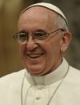 | Le pape François lance la Journée mondiale des pauvres  Cette journée, fixée au 33e dimanche du temps ordinaire, devra être l’occasion de rencontres concrètes des  communautés catholiques avec les plus pauvres, selon le souhait du pape François. C'est suite au Jubilé de  la Miséricorde que cette idée a été soulevée et instituée officiellement dans la lettre Misericordia et  misera qui clôturait le Jubilé, quelques jours plus tard.  Fixée au 33e dimanche du temps ordinaire, la première édition de cette journée mondiale des pauvres aura  lieu le 19 novembre prochain. « Je souhaite que les communautés chrétiennes, (…) œuvrent pour créer de  nombreux moments de rencontre et d’amitié, de solidarité et d’aide concrète », écrit le pape dans  le message publié à cette occasion et où il espère que « s’instaure une tradition » pour ainsi mieux toucher  « de la main la chair du Christ ».
 | 90e anniversaire de la paroisse Sacré-Coeur-de-Jésus - Homélie de Mgr Simard
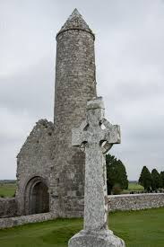  AVIS DE DÉCÈS | SOEUR GABRIELLE LALONDE - À la Maison mère des Sœurs de Sainte-Anne, Lachine, le 14 août 2017, à l’âge  de 95 ans, est décédée Sœur Gabrielle Lalonde (Sr Marie-Reine-de-Lourdes). Originaire de Sainte-Madeleine  de Rigaud, elle était la fille de feu Évariste Lalonde et de feu Corinne Bertrand. Elle laisse dans le deuil, outre  sa famille religieuse, plusieurs neveux et nièces. Elle sera exposée à la Maison mère des Sœurs de Sainte-Anne,  le 22 août 2017. Les funérailles auront lieu le même jour, en la chapelle de la Maison mère des Sœurs de  Sainte-Anne.  MME CLAUDETTE SIROIS - À Salaberry-de-Valleyfield, le 13 août 2017, à l’âge de 73 ans, est décédée Mme  Claudette Sirois fille de feu M. Marcel Sirois et de feu Mme Yvette Ouimet, résidant à Salaberry-de-Valleyfield.  Elle laisse dans le deuil son fils Martin (Lina), son petit-fils Jesse, son frère l'abbé Claude Sirois et sa soeur  Carole (Louis). Elle rejoint son frère feu Gilles.  MME JOHANNE BOURBONNAIS BEAUDRY - À Beauharnois le 10 août 2017 à l’âge de 63 ans, est décédée  Mme Johanne Bourbonnais. Elle laisse dans le deuil ses enfants Marie-Chantal (Sylvain Primeau), Emmanuelle,  Jonathan (Mélanie Bélanger), le père de ses enfants Alain Beaudry, ses petits-enfants Daphnée, Mélodie,  Zoé, Léa et son arrière-petit-fils Alexis, son frère Daniel Bourbonnais, sa filleule Sylvie Bourbonnais, ses  neveux et nièces ainsi qu’autres parents et amis.  La famille recevra les condoléances samedi le 26 août 2017 de 14h à 16h au Complexe funéraire Stéphane  Gendron,110, rue St-Laurent, Beauharnois 450-225-2200. Une liturgie de la Parole suivra à 16h en la chapelle  du salon. L’inhumation aura lieu ultérieurement.  SOEUR THÉRÈSE SOUCY, SNJM - À Longueuil, le 8 août 2017, à l'âge de 84 ans, est décédée Sœur Thérèse  Soucy, en religion Sœur Hervé-de-Jésus. Elle était la fille de Hervé Soucy et de Alexina Varin, née à  Huntingdon, Qc.  Elle a assuré de nombreux engagements dans notre diocèse :  - Animatrice de pastorale à la nouvelle école polyvalente de la Baie Saint-François de 1971 à 1982.  - Responsable diocésaine du Service d’initiation sacramentelle (S.I.S.) de 1991 à 1998 et adjointe au  - Directeur de l’Office des paroisses de 1992 à 1995.  - Elle fut aussi membre fondatrice de l’organisme Tel-Aide Valleyfield en 1982  Outre sa famille religieuse, elle laisse dans le deuil ses neveux et nièces, arrière-neveux et arrière-nièces.  Les funérailles ont eu lieu le 11 août à la Maison-mère à Longueuil, et l'inhumation au cimetière St-Antoine  de Longueuil, chemin Chambly.  FRÈRE LÉANDRE DUGAL, CSV - Le frère Léandre Dugal, clerc de Saint-Viateur, est décédé au Manitoba, le 29  juillet 2017, à l’âge de 86 ans, dans sa 68e année de profession religieuse.  Né à East-Angus, le 26 septembre 1930, le frère Dugal a prononcé ses premiers voeux, le 15 août 1949.  Après sa profession religieuse et sa formation à l’école Normale de Rigaud, le frère Dugal a enseigné dans  différentes écoles de Montréal. En 1959, il suit des cours à l’Institut supérieur des sciences religieuses et  devient directeur de la Maison des Étudiants où il fonde le Service de Préparation à la Vie (SPV), le 19 janvier  1964.  Il poursuivra l’animation de ce mouvement au Centre d’Accueil Fabre, puis à la Résidence Sacré-Coeur.  Tout en assurant la direction et l’animation du SPV, le frère Dugal a collaboré aux activités de sa communauté  en qualité de membre du chapitre provincial, conseiller provincial, Supérieur provincial, Responsable de la  zone de la Montérégie et Recteur du Sanctuaire de Lourdes à Rigaud. Il a aussi participé à des organismes  diocésains et intercommunautaires surtout en pastorale vocationnelle. Mais le Service de Préparation à la  Vie (SPV) reste la grande oeuvre du frère Dugal et il en est l’âme depuis plus de 50 ans. Il a aussi fondé et  dirigé Les Camps de l’Avenir, lieux de formation et d’épanouissement des jeunes et des moins jeunes en  période estivale au Lac Ouimet à Sainte-Anne-des- Lacs.  Les funérailles ont eu lieu le vendredi 4 août à l’église Sainte-Béatrice, et l’inhumation au cimetière de la  Congrégation à Rigaud.  MME BERNADETTE MERCIER ROUSSEL - À Beauharnois, le 24 juillet 2017 à l’âge de 90 ans et huit mois, est  décédée Mme Bernadette Roussel, épouse de feu Germain Roussel. Elle était la soeur M. Robert Mercier,  PSS, de notre diocèse. Elle laisse dans le deuil ses enfants : Micheline, Nicole, Jean, Lucie et André ainsi que  leurs conjoints et conjointes, ses petits-enfants, ses arrière-petits-enfants de même qu’autres parents et amis.  Les funérailles ont eu lieu le jeudi 27 juillet 2017.  ABBÉ GILLES DAOUST - À Salaberry-de-Valleyfield, le 22 juillet 2017, à l’âge de 94 ans, monsieur l’abbé  Gilles Daoust est retourné à la Maison du Père. La famille recevra vos marques de condoléances, en  présence des cendres, à l’église Sainte-Jeanne-de-Chantal, le samedi 9 septembre 2017 dès 10 heures.  Les funérailles, présidées par Mgr Noël Simard, suivront au même endroit à 11 heures.  L’inhumation aura lieu par la suite au cimetière paroissial.  [Voir l'avis de décès]  SOEUR GISÈLE BEAUCHAMP S.N.J.M. - À Longueuil, le 17 juin 2017, à l’âge de 93 ans, est décédée Soeur  Gisèle Beauchamp, en religion Soeur Thérèse-Céline. Née à Ormstown, elle était la fille de Orphir Beauchamp  et de Augustine Foisy. Outre sa famille religieuse, elle laisse dans le deuil sa soeur Lorraine Beauchamp S.N.J.M.,  son beau-frère Gilles Beaudry (Céline), sa belle-soeur Agathe Brault (Claude) ainsi que ses neveux et nièces,  arrière-neveux et arrière-nièces, cousins, cousines, parents et amis. Les funérailles ont eu lieu le vendredi  23 juin 2017 à la Maison Jésus-Marie à Longueuil.
Des mains jointes parce que vides - une réflexion de l'abbé Gérald Chaput
inspirée de la récente profession religieuse de Soeur Sylvie Daigneault, o.c.d.

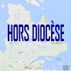
Tous droits réservés - Diocèse catholique de Valleyfield
11, rue de l'église, Salaberry-de-Valleyfield, QC J6T 1J5
T 450 373.8122 - F 450 371.0000
info@diocesevalleyfield.org
Faites parvenir les informations concernant vos événements à info@diocesevalleyfield.org
Pour vous désinscrire: info@diocesevalleyfield.org
S.V.P. Spécifier votre nom et l'adresse électronique à désinscrire. Merci!

